Подготовка продуктового видения, стратегии и дашборда команды «Сфера»
Кейс «Сфера». Анализ портфеля, дашборд, видение, работа с участниками и ресурсами
1. Анализ портфеля и выбор продукта
Портфель – 22 B2C-продукта департамента, помесячные данные за 2024-2025 гг. из шести систем (Jira, GitLab, финансы, кадры, Confluence, BigData). Для каждого продукта рассчитаны: маржа в % выручки по месяцам и тренд, выполнение плана (∑ выручка / ∑ план), динамика MAU и платящих, Retention M1, активность разработки (коммиты, деплои, активные разработчики, доля задач в работе более 30 дней) и отток команд. Выводы опираются на динамику за 24 месяца.
1.1. Продукт для демонстрации PoC – «Пульс»
Единственный продукт, который одновременно растет, прибылен и показывает живую разработку.
Маржа: среднемесячная -22,3% (2024) -> +35,4% (2025), положительна все 12 месяцев 2025 года и растет с +19,1% (январь) до +44,4% (декабрь).
План-факт 2025 – 100,9% (план выполнен в 7 из 12 месяцев, в декабре – 95,7%, то есть выполнение года достигнуто за счет середины года).
Аудитория: MAU 66 852 (янв-24) -> 260 886 (дек-25), +290%; платящие в среднем за месяц 4 848 -> 11 311 (+133%) – монетизация растет вместе с базой.
Разработка: коммиты 169 -> 232/мес (+37%), деплои 3,9 -> 5,8/мес (+49%), активные разработчики 12,7 -> 16,2 (+28%); доля застрявших задач – одна из самых низких в портфеле.
Удержание: Retention M1 37,5% -> 43,8% (+6,3 п.п.) – рост не «литьем», а качественный.
Альтернативы слабее: Кошелек (маржа 74%) и Титан (61%) прибыльны, но стагнируют (MAU +8% и +5% за два года); Радар растет, но по совокупности «рост + маржа + разработка» Пульс сильнее.
1.2. Приукрашенный продукт – «Навигатор»
Классический паттерн «шум в Jira вместо результата». Задач заведено в среднем 160/мес (2024) -> 204/мес (2025), +27,4% год к году – при этом коммиты -30% год к году (247/мес в Q1-24 -> 127/мес в Q4-25, -49% за два года), деплои 6,3 -> 3,3/мес (-48%), выручка -27% год к году, план-факт 2025 – 29,7%.
Удержание падает полтора года: Retention M1 32,4% -> 25,0%; MAU ниже пика 332,8 тыс. (май-2024) уже ~19 месяцев: 278,3 тыс. в дек-25 (-16% от пика).
Дополнительный эффект для демо: у Навигатора самый большой бюджет портфеля (250 млн руб. в год, ~33 FTE) – выявление приукрашивания именно на нем максимально убедительно для вице-президента.
1.3. Кандидат на закрытие – «Гид»
Худший по каждому из трех критериев, динамика ухудшается ускоренно.
Маржа: -398% (2024) -> -1 176% (2025); по кварталам 2025 года: -731% -> -854% -> -1 238% -> -1 880% (Q4-25) – каждый рубль выручки «обходится» компании почти в 19 рублей затрат.
Аудитория: MAU 91 412 -> 21 769 (-76%, худший результат портфеля), Retention M1 28,2% -> 13,8%, план-факт 2025 – 4,8%.
Разработка мертва: коммиты 94/мес (Q1-24) -> 12/мес (Q4-25), -87%; деплои 2,3 -> 0,7/мес; активных разработчиков 8 -> 4; доля задач в работе более 30 дней – 64,5% за 2025 год (55,6% за 24 месяца), худший результат в портфеле.
Второй кандидат – «Тандем» (MAU -52%, маржа -310% и ухудшается), но «Гид» хуже в совокупности.
1.4. Постановка задачи аналитику данных
Цель: собрать витрину «Эффективность продуктов портфеля» (пилот – «Пульс). Строка = продукт*месяц (22*24 = 528 строк), период 2024-01 – 2025-12 без пропусков; загрузка разовая (срез на 2025-12), структура должна допускать помесячное дополнение строк.
Системы-источники и метрики: финансы (выручка, план, затраты; margin_pct = (выручка - затраты) / выручка * 100), BigData (MAU, новые, платящие), GitLab (коммиты, MR, деплои, активные разработчики), Jira (заведено, закрыто, в работе >30 дней – снапшот на конец месяца; доля застрявших считается как средняя помесячная, а не отношение средних), кадры (FTE, уволившиеся), Confluence (обновления доков).
Формат сдачи: Excel – листы products_monthly, products_yearly, products_reference, словарь колонок (метрика -> система -> правило расчета) и qc_report с проверками полноты (528 строк), валидности диапазонов (retention ∈ [0; 100], plan_fact ∈ (0; 300]), согласованности систем (флаги jira_code_divergence и stale_backlog_risk) и сверки дублей MAU между BigData и финансами.
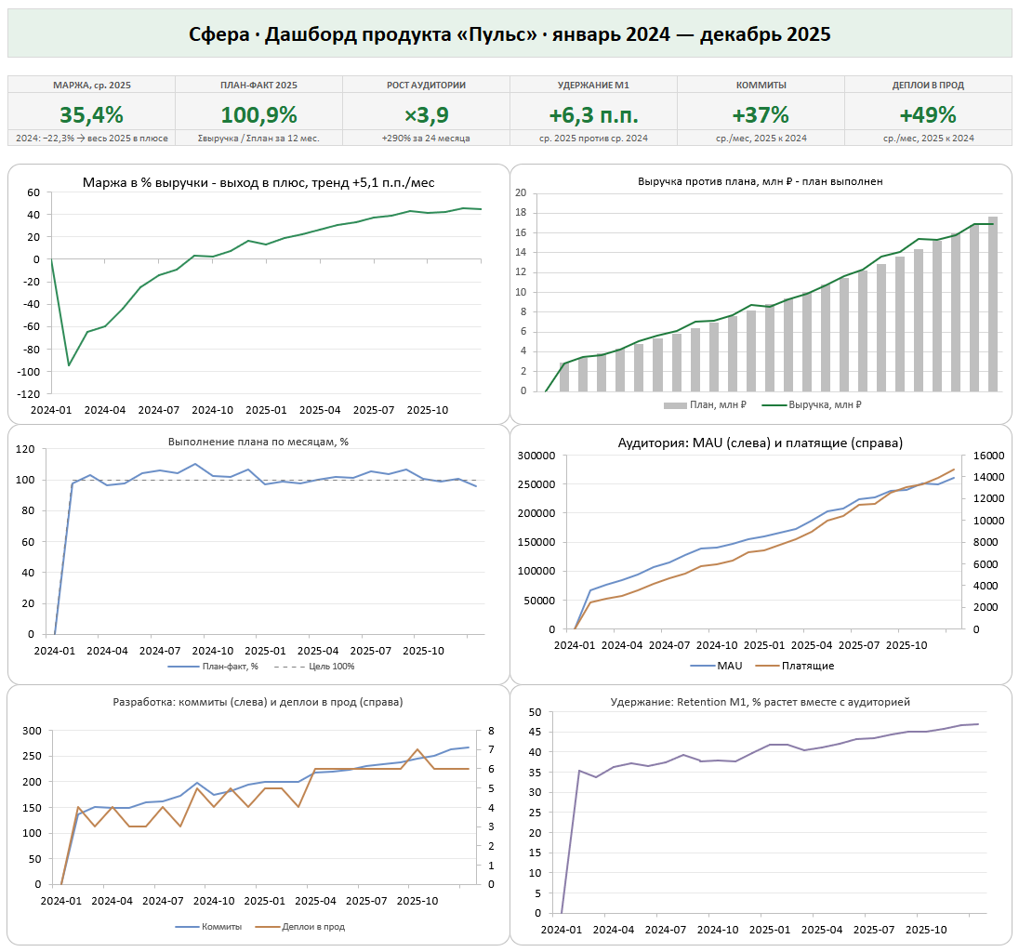
Срок – 5 рабочих дней. Критерий приемки: любая цифра трассируется до источника через словарь, и одним запросом по витрине воспроизводятся три вывода – Пульс, Навигатор (рассогласование), Гид (кандидат на закрытие).
2. Дашборд «Сферы»: общий язык данных
Шесть графиков показывают динамику: маржа выходит через ноль в районе сентября 2024 и растет до +44,4%; выручка стабильно чуть выше плана; помесячный план-факт колеблется вокруг 100%; MAU и платящие растут синхронно; коммиты, деплои и число разработчиков растут вместе; Retention M1 плавно растет с 35,3% до 46,9%.
Выбор метрик: маржа и план-факт – эффективность; MAU, платящие и Retention – развитие и качество роста; коммиты, деплои, разработчики и застрявшие задачи. Решения, которые помогает принимать дашборд: финансировать ли продукт, где искать причину отклонения, какие продукты ставить рядом для сравнения на защите бюджета.

3. Видение продукта «Сфера»
3.1. One-liner (формула Джеффри Мура)
Для вице-президентов и акционеров, которым нужно оценивать эффективность продуктового портфеля между защитами бюджета, «Сфера» – это система прозрачности продуктов, которая собирает показатели из шести систем компании в единую картину без ручной подготовки. В отличие от презентаций продуктовых команд, «Сфера» показывает данные, которые команда не редактирует после выгрузки из Jira, GitLab, финансов, кадров, Confluence и BigData.
3.2. Нарратив: проблема -> для кого -> ценность
Проблема. Решение о финансировании продукта принимается раз в полгода-год на защите бюджета. Между защитами объективной картины нет: данные готовит сама команда, их трудно проверить, а состояние можно представить в выгодном свете – завести много задач в Jira при падающих коммитах. Данные и слайды при этом собираются вручную.
Для кого. Для вице-президентов и генерального директора – контроль портфеля; для директора департамента – доказательство ценности прозрачности; для владельцев продуктов – одинаковый набор метрик для всех: сильные команды им подтверждают результат, слабые получают ранний сигнал.
Ценность. Ответ на вопрос «этот продукт эффективен и развивается?» – за 30 секунд, в любой день, а не раз в полгода. Расхождение активности в Jira с коммитами, деплоями, финансами и удержанием видно сразу.
3.3. Целевая аудитория по этапам роадмапа
Этап | Аудитория | Потребность
1. Департамент (PoC) | Директор департамента (спонсор), вице-президент, владельцы 22 продуктов | Доказать ценность на своем портфеле; показать ВП «эффективен ли продукт» без подготовки; получить финансирование
2. Компания | Вице-президенты всех направлений, гендиректор, акционеры, финансовый блок | Сквозная прозрачность портфеля; сопоставимые метрики между направлениями; контроль между защитами
3. B2B-рынок | CIO/CEO компаний с портфелем цифровых продуктов, инвесторы, фонды (due diligence) | Готовое решение прозрачности без своей аналитической команды; оценка портфеля при M&A

Обоснование этапа 3 – рынок: по оценке IDC, мировой рынок Big Data и бизнес-аналитики достиг ~260 млрд долларов к 2022 году при CAGR 11,9%; по оценке Market Research Future (2026), рынок BI-ПО – 32,7 млрд долларов в 2024 году с прогнозом 55,4 млрд к 2035 году.
3.4. Позиционирование и функции
Категория – система прозрачности продуктового портфеля. Отличие от BI-дашбордов (Tableau, Power BI, внутренний Metrics): «Сфера» – не конструктор графиков, а готовая методология оценки: метрики из шести систем связаны в вывод «эффективен / развивается», встроен AI-ассистент с объяснением причин изменения метрик. Внутри компании нет системы, которая соединяла бы активность команд (Jira, GitLab), деньги (финансы) и пользователей (BigData) в один проверяемый вывод для принятеля решений о бюджете. Ключевые функции прототипа:
- дашборд продукта «30 секунд» с визуальным вердиктом;
- сквозная витрина портфеля с рангами и выявлением рассогласований;
- AI-ассистент «почему метрика изменилась» (поручение директора);
- автоматическая подготовка к защите бюджета через AI-presentation;
- подключение к данным через AI-data-source.
3.5. Признаки, что прототип заслуживает финансирования
- Вице-президент принимает решение по данным «Сферы»: доля продуктов, по которым ВП смотрел дашборд перед решением, ≥80%.
- Вскрытые расхождения подтверждаются: минимум один случай за квартал, когда рассогласование (Jira↑ / код↓ / финансы↓) подтвердилось при проверке.
- Экономия времени на подготовку защиты: с человеко-недель до часов (замер до/после по 3-5 продуктам, цель ≥70%).
- Вовлеченность: ежемесячно ≥70% владельцев продуктов открывают дашборд своего продукта.
- Масштабирование: стабильное обновление из шести систем (SLA ≤5 рабочих дней после закрытия месяца) и запрос на подключение минимум одного департамента за пределами пилота.
Использованные открытые источники: Gartner, прогноз мировых расходов на ИИ – 2,7 трлн долларов в 2026 году (+49,5% г/г), вендоры встраивают агентный ИИ в ПО; McKinsey «Scaling the AI-native telco» – 61% телеком-руководителей называют ИИ трансформирующей отрасль технологией, 52% используют или планируют ИИ-агентов для автоматизации workflow; Market Research Future – рынок BI-ПО 32,7 -> 55,4 млрд долларов (2024 -> 2035).
4. Карта участников
Карта охватывает восемь ключевых участников.
Участник | Роль в проекте и влияние | Что нужно от человека | Чего хочет | Чего боится | Главный вопрос
Директор департамента (спонсор) | Инициатор и политический покровитель; максимальное влияние на ресурсы и на ВП | 2-3 запроса ресурсов через себя; доступы к шести системам; голос перед ВП | Продукт, который впечатлит ВП; AI-ассистент; быстрый PoC; реабилитация идеи «Сферы» после закрытия v1 | Провала PoC перед ВП; что вайбкодинг не вытянет интеграцию; что экономия срежет деньги | «Почему не повторится "Сфера v1"?»
Вице-президент | Заказчик ценности; единственный, кто дает деньги; влияние решающее, опосредованное | Прийти на демо (30 минут); решение о финансировании постоянной команды | Управляемость портфеля между защитами; прозрачность для акционеров; эффективность каждого рубля | Очередного «инструмента, который никто не откроет»; что данные снова окажутся приукрашены | «Что я узнаю из "Сферы", чего не знаю сейчас?»
Stream CTO (знакомый, бывший архитектор) | Добровольный союзник; среднее влияние, критичное для сборки PoC | 1-2 разработчика на 20% на 2-3 месяца; ревью архитектуры интеграций | Стабильность стрима; интересная архитектурная задача; грамотность решения | Что «временный» проект станет постоянной обузой; сырой код вайбкодинга на его поддержке | «Сколько это реально отнимет у моих людей?»
TechLead (знакомый) | Исполнитель фронта дашборда и AI-ассистента; формально влияние мало, без него нет продукта | Фронт дашборда и прототип ассистента на корпоративной платформе моделей | Защитить диплом по курсу «Применение AI в продукте»; делать продукт с ИИ, а не рутину | Что проект съест время и диплом «растворится»; что обучение так и не согласуют | «Что это даст лично мне?»
А. Ким, владелец «Пульса» | Ключевой внешний участник пилота; может затянуть доступ; влияет на восприятие результата ВП | Доступ к данным Пульса; 1-2 встречи по методике; статус амбассадора пилота | Рост Пульса; ресурс на удержание (его слова: «растем, нужен ресурс на удержание»); без лишней нагрузки на команду | Что «Сфера» станет инструментом оценки команд и сокращений, и его продукт попадет под раздачу | «Мои данные не обернутся против меня?»
Д. Орлов, владелец «Навигатора» | Не член проекта; его продукт – главная находка анализа; может затормозить данные через Tribe CPO | Минимум – не блокировать доступы; целевой – ранний честный разговор и план восстановления через витрину | Сохранить статус «стратегического продукта» и бюджет 250 млн руб.; стабильность команды (~33 FTE) | Что «Сфера» превратит намеки (Jira +27% при коммитах -30%) в очевидность для ВП; сокращений | «Что будет с моим продуктом, когда ВП это увидит?»
Владелец продукта «Metrics» | Внутренний смежник; способен объявить «Сферу» дубликатом и организовать сопротивление | Интеграция: Metrics как слой визуализации; публичная поддержка пилота | Жизнь его продукта: пользователи, внутренний NPS; не быть закрытым как избыточный в экономию | Поглощения или потери ресурса в пользу «переизобретающей дашборды» «Сферы» | «Зачем нам второй инструмент дашбордов?»
Финансовый контролер | Организует оппонирование на защитах; его сомнения могут похоронить доверие к продукту | Участие в валидации финансовых метрик витрины; статус опорного источника на защите | Проверяемость цифр; снижение риска неэффективных трат; качество оппонирования | Нового «источника правды», расходящегося с учетом, – споров «чьи цифры правильные» | «Почему я должен верить этим цифрам?»

5. Таблица перевода: как объяснить идею каждому
Участник | Как объяснить идею «Сферы» на его языке
Директор департамента | Это твоя идея, доведенная до результата: ВП открывает один экран и за 30 секунд видит, эффективен ли продукт, – каждый месяц, а не раз в полгода. AI-ассистент, который ты просил, встроен в ядро PoC. Команда собирается без бюджета – через знакомых и стажеров, риска для департамента почти нет, а политический выигрыш – твой.
Вице-президент | Сегодня между защитами вы управляете портфелем по презентациям, которые готовят сами команды. “Сфера” строит картину из шести систем напрямую – Jira, GitLab, финансы, кадры, Confluence, BigData, – и команда не может ее отредактировать. Пилотный анализ уже выявил: продукт с лучшей динамикой, продукт с активностью без результата и продукт-кандидат на закрытие – дашборд определяет их из цифр, без моих интерпретаций.
Stream CTO | Шесть систем с разной семантикой – Jira считает задачи, GitLab – коммиты, финансы – проводки – надо свести в одну модель данных продукта, где “продукт” – единый ключ. Классическая задача построения витрины, но с живым потребителем – вице-президентом. Твои люди задействованы на фиксированную долю времени, сроки и объем зафиксированы письменно – это PoC, а не бессрочная поддержка. Архитектуру контролируешь ты, и если PoC вырастет в продукт, его ядро будет построено по твоим стандартам.
TechLead | Диплом требует работающий ИИ-продукт в бою – PoC показывается вице-президенту, так что у тебя будет реальный кейс с пользователем-ВП, а не учебный прототип. AI-ассистент, который отвечает на вопросы ВП и объясняет причины изменения метрик, – это в точности твоя дипломная тема: один артефакт – два результата. Загрузка ограничена (~2 дня в неделю), чтобы не пострадал твой текущий продукт.
А. Ким (владелец «Пульса») | Пилот строится на Пульсе, потому что Пульс – лучшая история портфеля: аудитория *3,9 за два года, маржа вышла в плюс и растет, разработка живая. “Сфера” будет показывать это вице-президенту ежемесячно без единой твоей презентации – и твой запрос ресурса на удержание он увидит на том же экране, подтвержденным данными. Методологию пилота пишем вместе: ты не объект оценки, ты соавтор правил. Данные идут из тех же систем-источников, что и в твоих отчетах на защиту, – но без ручной сборки и без твоего времени.
Д. Орлов (владелец «Навигатора») | Данные Навигатора говорят сами: задач в Jira стало больше на четверть, а коммиты, деплои и выручка падают, удержание снижается полтора года. Это всплывет на следующей защите с оппонированием – вопрос лишь в том, узнаешь ли ты об этом из чужого слайда или из собственной витрины заранее. Ранний доступ к “Сфере” дает тебе месяцы на план исправлений: прийти к вице-президенту с динамикой восстановления сильнее, чем с оправданиями.
Владелец «Metrics» | Мы не конкурируем: ты делаешь инструмент визуализации, мы – методологию вывода “эффективен ли продукт” и AI-ассистента поверх данных. При этом “Сфера” покажет ВП, что дашборды Навигатора – Jira-активность при падающем коде – рисовать умеет Metrics: твой продукт окажется внутри главной находки пилота, а не рядом с ней. Перед ВП выигрывает связка, а в условиях экономии закрывают одиночек, а не продукты с явным разделением ролей.
Финансовый контролер | Сегодня на оппонировании ты сверяешь презентацию команды с ее же выгрузками. По Навигатору мы уже видели: +27% задач в Jira при -30% коммитов – такое расхождение вручную ты находишь только на защите. “Сфера” делает первичными финансовые показатели из учетной системы, а активность в Jira и GitLab показывает как контекст – с зафиксированными в методике правилами расхождений. Ты получаешь ежемесячный контрольный срез вместо сверки раз в полгода – и валидацию витрины до демо, без твоей подписи демо не показываем.

6. Роадмап выравнивания: порядок встреч
Конфликты интересов: Орлов (прозрачность ударит по его продукту) против ВП (прозрачность нужна); владелец Metrics против «дублирования» при том, что «Сфере» нужна визуализация; TechLead и стримы против дополнительной нагрузки при экономии – против директора, который ждет быстрый PoC.
№ | Участник | Формат | Что спрашиваем | Какую ценность подчеркиваем
1 | Директор департамента | 1:1, 30 мин | Политическое прикрытие; 2-3 запроса ресурсов; доступы; коррекция ожиданий по ассистенту | Его идея, доведенная до результата; риск минимален – команда без бюджета
2 | TechLead и Stream CTO | 1:1 * 2, 30 мин | Фиксация доли времени (TechLead ~2 дня/нед, разработчик 20%) и сроков письменно | Диплом с реальным пользователем-ВП; архитектурная задача под его контролем
3 | А. Ким («Пульс») | 1:1, 45 мин | Доступ к данным; совместное написание методологии пилота | Бесплатная ежемесячная витрина его достижений ВП; соавторство в правилах
4 | Финансовый контролер | Встреча + 1-2 итерации | Валидация финансовых метрик витрины; опорный статус на защите | Первичность финансовых данных; правила расхождений в методике, а не в переписке
5 | Д. Орлов («Навигатор») | Закрытый брифинг, 30 мин (до демо) | Не блокировать доступы; согласие на ранний просмотр витрины по своему продукту | Ранний доступ = месяцы на план исправлений вместо чужого слайда на защите
6 | Вице-президент | Демо PoC, 30 мин | Решение о финансировании постоянной команды | Ответ на его вопрос за 30 секунд; три истории с реальными цифрами
7 | Владелец «Metrics» | 1:1, 30 мин (после демо) | Интеграция: Metrics как слой визуализации; публичная поддержка | Его продукт – внутри главной находки пилота; закрывают одиночек, а не связки

7. План ресурсов
7.1. Временная команда PoC (12 недель до демо)
Бюджета нет – команда собирается из рычагов, нагрузка каждого фиксируется письменно до старта; цели чужих команд директор не меняет, поэтому договариваемся с владельцами ресурса.
Роль | Кто / откуда | Загрузка | Период | Зона ответственности
Владелец продукта (я) | штат, напрямую у директора | 60-80% (текущие обязанности не сняты) | 12 недель | Видение, методология метрик, приоритеты, коммуникация
TechLead | знакомый рядом | 30-40% (~2 дня/нед) | нед. 3-11 | Фронт дашборда и прототип AI-ассистента; мотивация зафиксирована – диплом
Разработчик/DE | ресурс Stream CTO | 20% (1 день/нед) | нед. 1-10 | Архитектура витрины и коннекторы; Stream CTO – ревьюер, без отрыва от стрима
Стажеры *2-3 | стажерская программа | 100% их времени | 3 мес (покрывают PoC) | Данные и QC-отчет; визуализация; тестирование. Риск: зависимость от окна набора
А. Ким («Пульс») | по договоренности | 2-4 часа/нед | нед. 2-6 | Совместная валидация методологии
Финансовый контролер | по договоренности | 2-3 встречи | нед. 9-11 | Валидация финансовых метрик; без его подписи демо не показываем
Директор департамента | спонсор | точечно | весь период | Запросы ресурсов, доступы, прикрытие блокеров
Внутренние продукты вместо разработки с нуля: AI-data-source – доступ к BigData и генерация запросов; Metrics – слой визуализации; AI-presentation – автогенерация слайдов для защиты; корпоративная ИИ-платформа – модели для ассистента. Сами пишем только методологию, логику витрины, сценарии ассистента и сборку демо.
Ограничение скоупа (согласовано с директором на старте): ассистент отвечает только по метрикам витрины; «любые вопросы» – дорожная карта после обучения на реальных запросах ВП.
Хронология: нед. 1-2 – доступы, методология с Кимом, постановка задачи; нед. 3-8 – витрина и дашборд (первые коннекторы – финансы и BigData, критический путь); нед. 9-10 – ассистент и валидация (финконтролер, Ким); нед. 11 – стабилизация и репетиция; нед. 12 – демо ВП.

7.2. Постоянная команда после успешной защиты (~7 FTE)
Позиция | FTE | Зачем
Владелец продукта | 1 | Методология, приоритеты, работа с ВП
Аналитик данных / методолог метрик | 1 | Ядро доверия: новые продукты и системы, правила расхождений
Backend/DE *2 | 2 | Коннекторы к новым департаментам, надежность пайплайна (переписывают стажерский код)
FullStack / фронтенд | 1 | Дашборды и интерфейс ассистента (TechLead не гарантирован)
DS/ML-инженер | 1 | Качество ответов ассистента, доменные ограничения
DevOps и дизайнер | 0,5 + 0,5 | Регулярные загрузки, SLA ≤5 рабочих дней; единый язык дашбордов, подготовка к B2B

7.3. Основные риски и меры снижения
- Ресурс добровольцев испаряется (Stream CTO отзовет разработчика при аврале): нагрузка и сроки зафиксированы письменно; скоуп – шесть систем и не растет; знания документируются с первой недели; стажеры обучены поддерживать витрину; если набор стажеров не совпал с окном – функцию данных временно закрывает аналитик департамента через директора.
- Качество вайбкодинга и ассистента: ревью архитектуры и критичных модулей – у Stream CTO, тесты – на воспроизводимость цифр витрины; домен ассистента жестко ограничен витриной, на демо – 5-7 отрепетированных вопросов и показательный честный отказ вне домена («данных в витрине нет» – это и есть ценность).
- Политическое сопротивление данных (Орлов, владелец «Metrics»): запросы доступов идут через директора; методология пишется с Кимом – есть соавтор из среды владельцев; «Metrics» – союз вокруг демо (см. роадмап); Орлов брифится до демо, на демо кейс рассогласования – без имени.
- ВП не дает финансирование после демо: критерии успеха зафиксированы до демо; демо строится на трех историях с цифрами; план Б – даже без бюджета департамент получает витрину бесплатно, TechLead – диплом, стажеры – кейсы: вложения не обнуляются ни при каком исходе.

